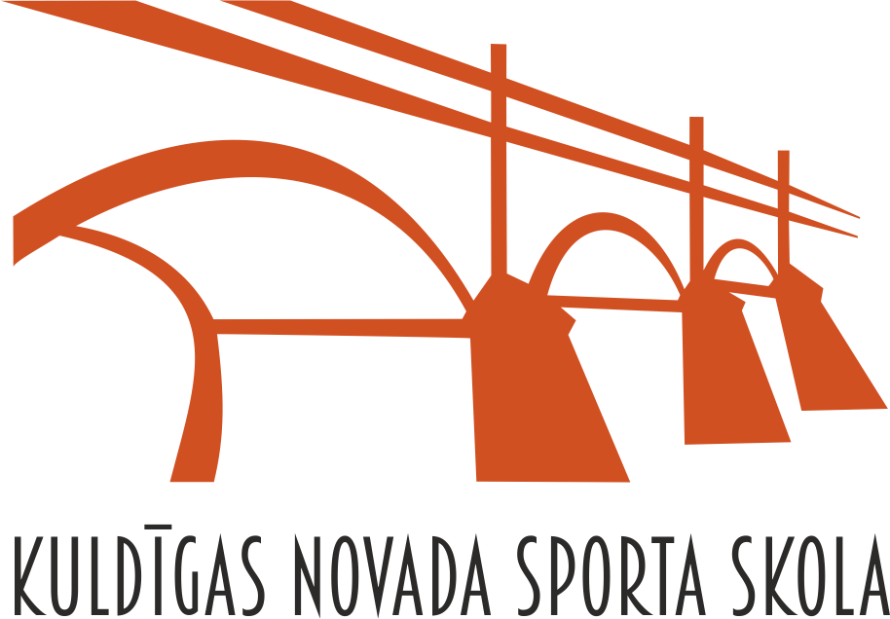
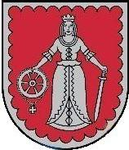
Kuldīgas novada atklātās
12.ziemas sporta spēles

Kuldīgā, 2023.gada 25.februārī

Sacensību programma:

Nr.p.k | Laiks | Sporta veids | Vieta
1. | 9.00 | Mandātu komisija | Metodiskajā kabinetā manēžā
2. | 10.00 | Sacensību svinīgā atklāšana | Manēžā
3. | 10.15 | Komandu vadītāju, sporta organizatoru sanāksme | Metodiskajā kabinetā manēžā
4. | 10.30 | Kāršu spēle ‘’Zolīte’’ | Manēžā
5. | 10.30 | Novuss | Alsungas pamatskola, aktu zāle
6. | 10.30 | Šaušana ar pneimatisko šauteni | Viļa Plūdoņa visusskolas šautuvē (Autoapmācības garažā)
7. | 10.30 | Vieglatlētika | Manēžā
8. | 11.30 | 3x3 basketbols | Manēžā
9. | 10.30-14.00 | Darts | Manēžā
10. | 11.00 | Šahs | Manēžā 1. stāvs
11. | 11.00 | Dambrete | Manēžā 1. stāvs
12. | 11.00 | Galda teniss | Klubā ‘’Poligons’’, Virkas 15
13. | 11.30 | Svaru stieņa spiešana guļus | Manēžā
14. | 14.00-15.30 | Peldēšana | KNSS “Sporta kompleksa” baseinā
15. | 16.00 | Armvrestlings | Manēža

- Uzvarētāju svinīgā apbalvošana visos sporta veidos notiks manēžā uzreiz pēc rezultātu apkopošanas katrā sporta veidā!
- Vieglatlētikā apbalvošana notiks pēc pēdējās disciplīnas.

